МІНІСТЕРСТВО ОСВІТИ І НАУКИ УКРАЇНИ

Національний технічний університет «Дніпровська політехніка»

Кафедра ПЗКС

ЗВІТ

з лабораторної роботи №2

з дисципліни «Поглиблене програмування в середовищі Java»

Виконав: ст. гр. 122-21-3

Пак Даніїл Євгенович

Перевірив: Мінєєв О.С.

Дніпро

2025

**Тема:** основи.

**Мета:** опанувати навички створення матриць та проведення операцій над ними в середовищі Java.

**Завдання**

Розробити програму, що дозволить вам створити, як з клавіатури так і рандомно матрицю цілих чисел типу int заданої ширини та висоти(ввести з клавіатури), але не більше 20 на 20. Створити можливість пошуку в цій матриці мінімального і максимального елементу  та розрахунок середнього арифметичного. Програма може бути написана в одному класі, обов'язково розбиття на методи. Обов'язкове використання клавіатури, під час вибору ручного чи рандомного створення матриці. Створення системи зчитування з клавіатури зробити будь-яким способом, наприклад завдяки класу Scanner. Scanner являє собою найпростішу систему сканування клавіатури. Діапазон рандомних чисел для створення елементів матриці повинен зберігатись в спеціальних константах.

 Як завдання підвищеної складності додати  розрахунок середнього геометричного елементів матриці.

**Хід роботи**

1. Створити проект Maven та гілку «LR_2».

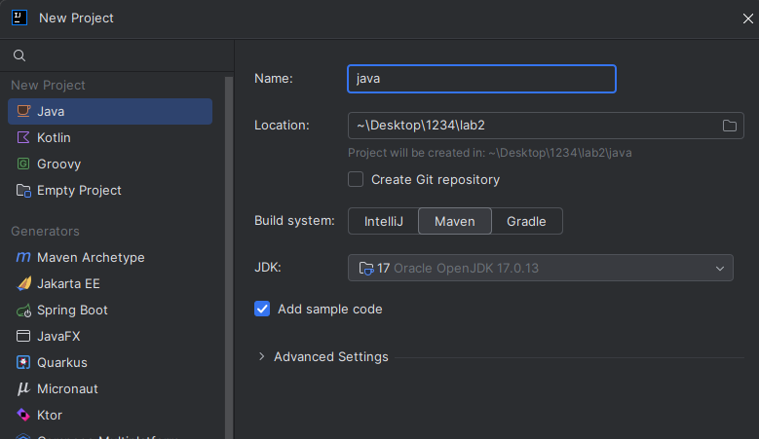

Рис. 1. Створення проекту Maven

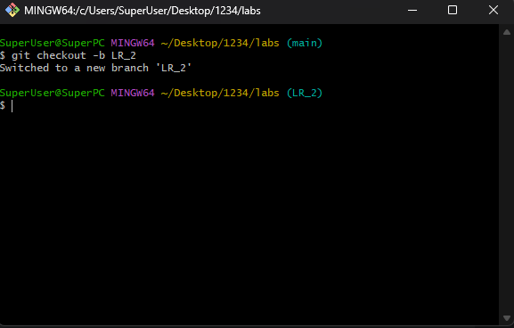

Рис. 2. Створення гілки «LR_2»

1. Розробити програму, яка створює та рахує значення матриці

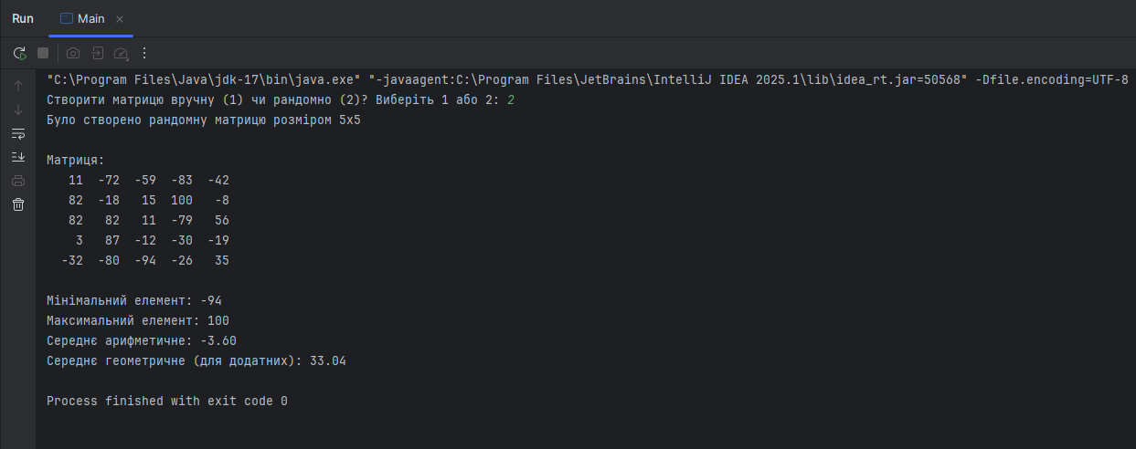

Рис. 3. Результат виконання програми для випадково згенерованої матриці

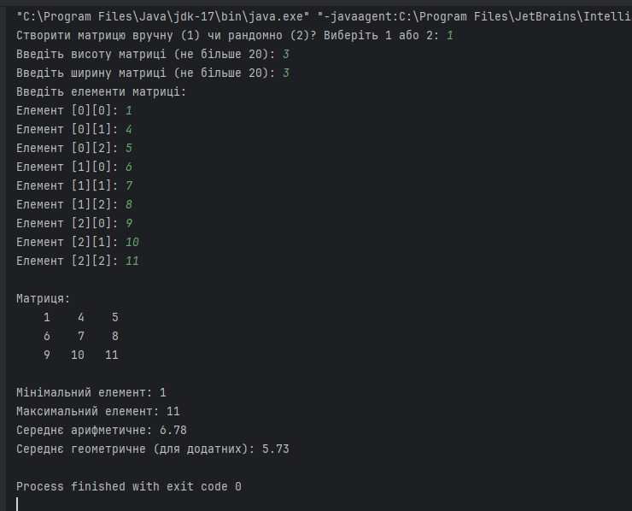

Рис. 4. Результат виконання програми для матриці створеної з клавіатури

1. Виконати злиття гілки «LR_2» з основною

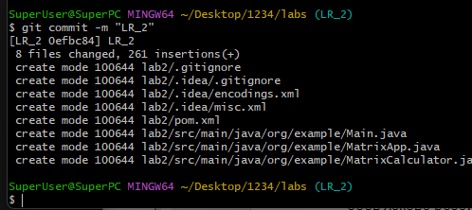

Рис. 5. Виконуємо коміт для внесених змін

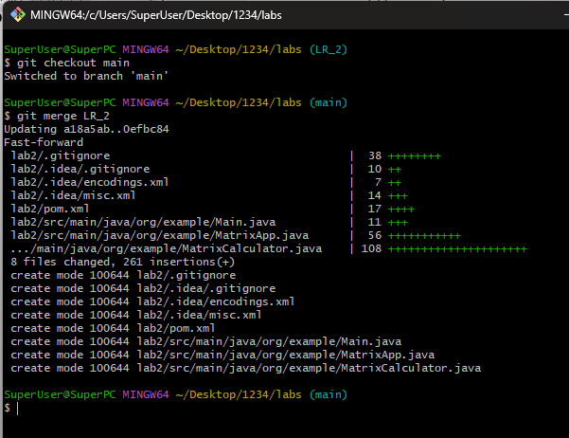

Рис. 6. Виконуємо злиття гілок

**Код програми**

**// Файл «main.java»**

package org.example;  
  
import java.util.Scanner;  
.  
public class Main {  
 public static void main(String[] args) {  
 new MatrixApp().run();  
 }  
}

**// Файл «MatrixApp.java»**

package org.example;

import java.util.Scanner;

public class MatrixApp {

public void run() {

Scanner scanner = new Scanner(System.in);

System.out.print("Створити матрицю вручну (1) чи рандомно (2)? Виберіть 1 або 2: ");

int choice = scanner.nextInt();

int[][] matrix;

if (choice == 1) {

int rows = promptMatrixSize(scanner, "Введіть висоту матриці (не більше 20): ");

int cols = promptMatrixSize(scanner, "Введіть ширину матриці (не більше 20): ");

matrix = MatrixCalculator.createMatrixManual(scanner, rows, cols);

} else {

int DEFAULT_ROWS = 5;

int DEFAULT_COLS = 5;

matrix = MatrixCalculator.createMatrixRandom(DEFAULT_ROWS, DEFAULT_COLS);

System.out.printf("Було створено рандомну матрицю розміром %dx%d\n", DEFAULT_ROWS, DEFAULT_COLS);

}

System.out.println("\nМатриця:");

MatrixCalculator.printMatrix(matrix);

printResults(matrix);

scanner.close();

}

private int promptMatrixSize(Scanner scanner, String message) {

System.out.print(message);

return MatrixCalculator.readValidSize(scanner);

}

private void printResults(int[][] matrix) {

int min = MatrixCalculator.findMin(matrix);

int max = MatrixCalculator.findMax(matrix);

double average = MatrixCalculator.calculateAverage(matrix);

Double geometricMean = MatrixCalculator.calculateGeometricMean(matrix);

System.out.println("\nМінімальний елемент: " + min);

System.out.println("Максимальний елемент: " + max);

System.out.printf("Середнє арифметичне: %.2f%n", average);

if (geometricMean != null) {

System.out.printf("Середнє геометричне (для додатних): %.2f%n", geometricMean);

} else {

System.out.println("Середнє геометричне не може бути обчислене (немає додатних чисел).");

}

}

}

**// Файл «MatrixApp.java»**

package org.example;

import java.util.Random;

import java.util.Scanner;

public class MatrixCalculator {

private static final int MAX_SIZE = 20;

private static final int RANDOM_MIN = -100;

private static final int RANDOM_MAX = 100;

public static int readValidSize(Scanner scanner) {

int size;

do {

size = scanner.nextInt();

if (size <= 0 || size > MAX_SIZE) {

System.out.print("Невірне значення. Введіть число від 1 до 20: ");

}

} while (size <= 0 || size > MAX_SIZE);

return size;

}

public static int[][] createMatrixManual(Scanner scanner, int rows, int cols) {

int[][] matrix = new int[rows][cols];

System.out.println("Введіть елементи матриці:");

for (int i = 0; i < rows; i++) {

for (int j = 0; j < cols; j++) {

System.out.printf("Елемент [%d][%d]: ", i, j);

matrix[i][j] = scanner.nextInt();

}

}

return matrix;

}

public static int[][] createMatrixRandom(int rows, int cols) {

int[][] matrix = new int[rows][cols];

Random random = new Random();

for (int i = 0; i < rows; i++) {

for (int j = 0; j < cols; j++) {

matrix[i][j] = RANDOM_MIN + random.nextInt(RANDOM_MAX - RANDOM_MIN + 1);

}

}

return matrix;

}

public static void printMatrix(int[][] matrix) {

for (int[] row : matrix) {

for (int val : row) {

System.out.printf("%5d", val);

}

System.out.println();

}

}

public static int findMin(int[][] matrix) {

int min = matrix[0][0];

for (int[] row : matrix) {

for (int val : row) {

if (val < min) {

min = val;

}

}

}

return min;

}

public static int findMax(int[][] matrix) {

int max = matrix[0][0];

for (int[] row : matrix) {

for (int val : row) {

if (val > max) {

max = val;

}

}

}

return max;

}

public static double calculateAverage(int[][] matrix) {

int sum = 0;

int count = 0;

for (int[] row : matrix) {

for (int val : row) {

sum += val;

count++;

}

}

return (double) sum / count;

}

public static Double calculateGeometricMean(int[][] matrix) {

double product = 1.0;

int count = 0;

for (int[] row : matrix) {

for (int val : row) {

if (val > 0) {

product *= val;

count++;

}

}

}

if (count == 0) return null;

return Math.pow(product, 1.0 / count);

}

}

**Висновок**

Розробив програму згідно заданого завдання, та навчився проектувати і використовувати класи Java. Зокрема, створено класи що виконують обчислення матриці згенерованої рандомно та введеної з клавіатури.